Rätt enhet för varje applikation
B&R utökar motorvalet med Hiperface DSL Safety
Säkerhetsfunktionerna för B&R ACOPOS P3 servo drive är nu också tillgängliga för motorer med en säker Hiperface DSL-kodare. Maskintillverkare har nu ett bredare urval av motorer när de implementerar säkra rörelsekontrollapplikationer.

Hiperface DSL Safety har etablerat sig på marknaden tillsammans med EnDat 2.2 Safety som en ledande industristandard för säker dataöverföring mellan motorer och servoenheter. Precis som EnDat 2.2 är HDSL Safety kompatibel med alla säkerhetsfunktioner från B&R. Det inkluderar funktioner som Safely Limited Speed (SLS), Safe Operating Stop (SOS) och Safe Limited Increment (SLI).
För varje applikation
HDSL Safety-support finns med en enkel firmware-uppdatering. Kodartypen definieras av parametrar på en servo drives säkerhetsmodul. Moduler kan kombineras fritt, oavsett om de är konfigurerade med EnDat 2.2 eller med HDSL-säkerhet. Applikationsutvecklare kan välja det bästa kodarsystemet för en given applikation.

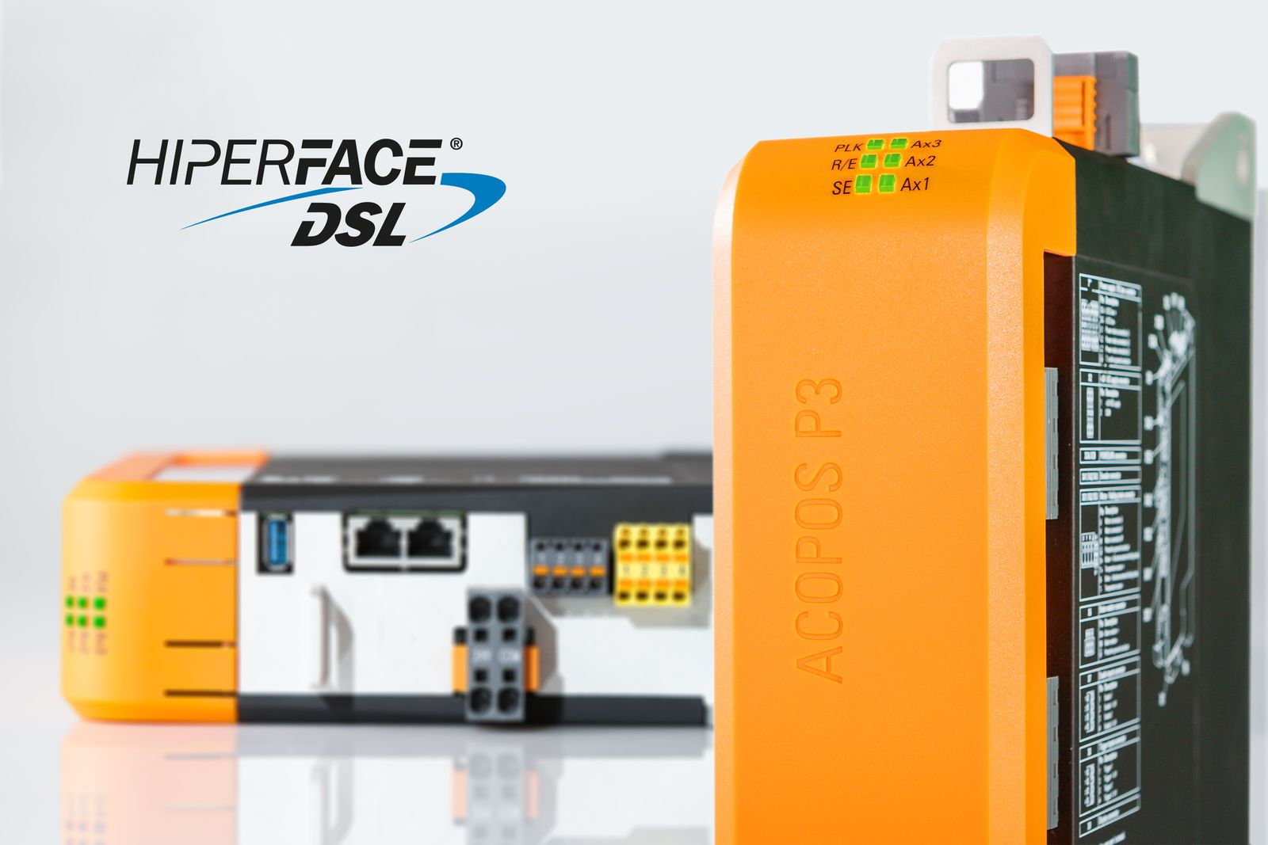
Säkerhetsfunktionerna för B&R ACOPOS P3 servo drive är nu också tillgängliga för motorer med en säker Hiperface DSL-kodare.

About B&R
B&R, a division of ABB Group, is a global leader in industrial automation headquartered in Austria. B&R combines state-of-the-art technology with advanced engineering to provide customers in virtually every industry with complete solutions for machine and factory automation, motion control, HMI and integrated safety technology. With Industrial IoT communication standards including OPC UA, POWERLINK and openSAFETY as well as its Automation Studio software, B&R is constantly redefining the future of automation engineering. The innovative spirit that keeps B&R at the forefront of industrial automation is driven by a commitment to simplifying processes and exceeding customer expectations.
For more information, visit www.br-automation.com.

